Материал предоставлен ООО «КонсультантПлюс Югра».
Услуга оказывается в соответствии с регламентом Линии консультаций: http://consultantugra.ru/klientam/goryachaya-liniya/reglament-linii-konsultacij/
Актуально на 25.02.2022 г.
По вопросу:
В течение какого срока можно принять к вычету НДС со стоимости услуг финансовой аренды (лизинга)?
Сообщаем:
Принять к вычету вы можете "входной" НДС как с лизинговых платежей, так и с выкупной стоимости имущества вне зависимости от того, как ее уплачиваете: в составе лизинговых платежей или отдельно (п. 2 ст. 171, п. 1 ст. 172 НК РФ, п. 2 Письма Минфина России от 07.07.2006 N 03-04-15/131 (направлено для сведения и использования в работе Письмом ФНС России от 01.09.2006 N ММ-6-03/881@)).
Налог принимайте к вычету в общем порядке - если у вас есть правильно оформленный счет-фактура лизингодателя и первичные документы, операции отражены в бухучете и вы используете предмет лизинга в облагаемой НДС деятельности (пп. 1 п. 2 ст. 171, п. 1 ст. 172, п. п. 1, 2 ст. 169 НК РФ).
……
Вычет НДС у лизингополучателя по авансовым платежам по договору лизинга
Вы можете принять к вычету НДС с авансовых платежей, уплаченных по договору лизинга, в общем порядке, предусмотренном для авансов (п. 12 ст. 171 НК РФ).
В том периоде, когда вы зачтете авансовый платеж в счет лизинговых платежей и заявите к вычету "входной" НДС со стоимости оказанных услуг, принятый к вычету НДС с аванса нужно будет восстановить (пп. 3 п. 3 ст. 170 НК РФ).
Источник:
Готовое решение: Вычет НДС по договору лизинга у лизингополучателя (КонсультантПлюс, 2022) {КонсультантПлюс}
Каких-либо особых ограничений для вычета НДС по лизинговым платежам Налоговый кодекс не предусматривает. Следовательно, можно принимать к вычету НДС по лизинговым платежам в течение 3 лет после отражения в учете услуг, оказанных по договору лизинга <1>.
--------------------------------
<1> подп. 1 п. 2 ст. 171, п. 1 ст. 172 НК РФ.
Источник:
{Вопрос: Мы 2 года назад взяли в лизинг автомобиль. Но вычеты по лизинговым платежам не заявляли. Откладывали их, чтобы не было большой доли НДС-вычетов. Теперь хочу заявить вычет, но засомневалась: можно ли переносить такие вычеты на 3 ближайших года, или для лизинга есть ограничения? ("Главная книга", 2019, N 20) {КонсультантПлюс}}

Вычет НДС с аванса можно заявить исключительно в том квартале, в котором выполнены все условия для вычета (Письмо Минфина России от 09.04.2015 N 03-07-11/20290). Перенести вычет на более поздние кварталы нельзя.
Источник:
Готовое решение: Как покупателю учесть НДС с выданных авансов (КонсультантПлюс, 2022) {КонсультантПлюс}
Для поиска информации по вопросу использовались ключевые слова в строке «быстрый поиск»:
«Вычет НДС при лизинге»
Поиск информации осуществлялся при помощи «i» к п. 1.1 ст. 172 НК РФ с последующим уточнением.
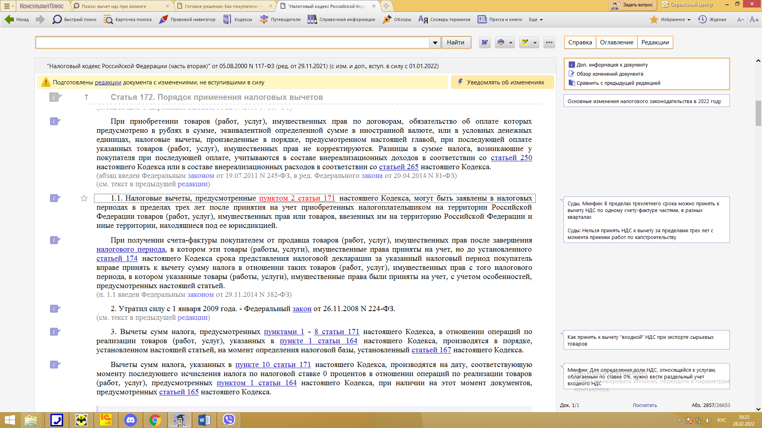

Полезные документы:
Готовое решение: Вычет НДС по договору лизинга у лизингополучателя (КонсультантПлюс, 2022) {КонсультантПлюс}

КонсультантПлюс | Готовое решение | Актуально на 25.02.2022
Вычет НДС по договору лизинга у лизингополучателя

При получении предмета лизинга (например, автомобиля) "входного" НДС со стоимости полученного имущества у вас не будет. Однако вы можете принять к вычету НДС с расходов, которые понесли при получении имущества (например, на транспортировку). Также вы можете принимать к вычету НДС с лизинговых платежей и выкупной стоимости лизингового имущества, если соблюдаются все условия для этого.

Оглавление:
1. Вычет НДС у лизингополучателя при получении предмета лизинга
2. Вычет НДС у лизингополучателя по уплачиваемым лизинговым платежам и выкупной стоимости предмета лизинга
3. Учет лизингополучателем "входного" НДС при получении в лизинг автомобиля

1. Вычет НДС у лизингополучателя при получении предмета лизинга
При получении предмета лизинга "входного" НДС со стоимости полученного имущества у вас не будет. Это связано с тем, что на этот момент операции по реализации не происходит и лизингодатель не начисляет НДС (п. 1 ст. 11 Закона о лизинге, п. 1 ст. 39, пп. 1 п. 1 ст. 146 НК РФ).

См. также: НДС у лизингодателя при приобретении и передаче предмета лизинга

Однако вы можете принять к вычету НДС с расходов, которые понесли при получении имущества в лизинг, в общем порядке (пп. 1 п. 2 ст. 171, п. 1 ст. 172 НК РФ). К ним можно отнести, например, расходы на транспортировку лизингового имущества.

См. также: Вычеты по НДС

2. Вычет НДС у лизингополучателя по уплачиваемым лизинговым платежам и выкупной стоимости предмета лизинга
Принять к вычету вы можете "входной" НДС как с лизинговых платежей, так и с выкупной стоимости имущества вне зависимости от того, как ее уплачиваете: в составе лизинговых платежей или отдельно (п. 2 ст. 171, п. 1 ст. 172 НК РФ, п. 2 Письма Минфина России от 07.07.2006 N 03-04-15/131 (направлено для сведения и использования в работе Письмом ФНС России от 01.09.2006 N ММ-6-03/881@)).
Налог принимайте к вычету в общем порядке - если у вас есть правильно оформленный счет-фактура лизингодателя и первичные документы, операции отражены в бухучете и вы используете предмет лизинга в облагаемой НДС деятельности (пп. 1 п. 2 ст. 171, п. 1 ст. 172, п. п. 1, 2 ст. 169 НК РФ).

См. также:
- Условия для принятия НДС к вычету
- В какой срок можно заявить вычет по НДС

Вычет НДС у лизингополучателя по авансовым платежам по договору лизинга
Вы можете принять к вычету НДС с авансовых платежей, уплаченных по договору лизинга, в общем порядке, предусмотренном для авансов (п. 12 ст. 171 НК РФ).
В том периоде, когда вы зачтете авансовый платеж в счет лизинговых платежей и заявите к вычету "входной" НДС со стоимости оказанных услуг, принятый к вычету НДС с аванса нужно будет восстановить (пп. 3 п. 3 ст. 170 НК РФ).

3. Учет лизингополучателем "входного" НДС при получении в лизинг автомобиля
При получении в лизинг автомобиля особенностей учета "входного" НДС нет. Поэтому налог принимайте к вычету так же, как и при лизинге другого имущества (п. 2 ст. 171, п. 1 ст. 172 НК РФ). При этом не имеет значения, на чьем балансе учитывается автомобиль (вашем или лизингодателя).

См. также: Как учесть "входной" НДС по приобретенным товарам, работам, услугам

Статья: Как учесть лизинговые расходы, кто платит налог на имущество, НДС-особенности при лизинге (Елина Л.А.) ("Главная книга", 2021, N 7) {КонсультантПлюс}
"Главная книга", 2021, N 7

КАК УЧЕСТЬ ЛИЗИНГОВЫЕ РАСХОДЫ, КТО ПЛАТИТ
НАЛОГ НА ИМУЩЕСТВО, НДС-ОСОБЕННОСТИ ПРИ ЛИЗИНГЕ

У лизингополучателей много вопросов. За какими ограничениями следить при налоговом учете лизинговых платежей? Как правильно отражать амортизацию по предмету лизинга? Какие лизинговые платежи можно учесть при переходе с "доходной" на "доходно-расходную" УСН? Есть и общие вопросы. Кто будет платить налог на имущество по предмету лизинга - лизингодатель или лизингополучатель? Ответы на эти и другие вопросы - в нашей статье.
…….

Выкупная стоимость предмета лизинга и налоги на ОСН

Наша организация взяла в лизинг автомобиль, мы на общей системе. Ежемесячно перечисляем текущий лизинговый платеж и часть выкупной стоимости. Лизингодатель выставляет один счет-фактуру по итогам месяца: там и текущий платеж, и выкупная стоимость.
Смущает выкупная стоимость: когда учесть ее в расходах и когда заявить НДС к вычету?

Для целей НДС не делается особых различий между частью выкупной стоимости, выплачиваемой в составе ежемесячных платежей по договору лизинга, и обычными текущими лизинговыми платежами <9>. Выкупная стоимость не считается авансом, если она по условиям договора должна быть уплачена в текущем периоде. Принять к вычету входной НДС при наличии правильно оформленного счета-фактуры можно как с лизинговых платежей, так и с выкупной стоимости имущества вне зависимости от того, как ее уплачиваете: в составе лизинговых платежей или отдельно <10>.
То есть все текущие лизинговые платежи, в том числе и относящиеся к выкупной стоимости, рассматриваются для целей НДС как плата за услуги по договору лизинга.
Поэтому для предъявления НДС к вычету важно отслеживать лишь то, за какой период уплачиваются лизинговые платежи. То есть являются ли они авансовыми или нет.
К примеру, часто авансовым является первый платеж, который в дальнейшем зачитывается частями в счет уплаты текущих лизинговых платежей. Тогда лизингодатель должен выставить авансовый счет-фактуру на такой платеж. А лизингополучатель имеет право принять НДС по такому авансовому платежу лишь в текущем периоде. В дальнейшем лизингодатель выставит счет-фактуру на обычный лизинговый платеж. А лизингополучатель должен будет восстановить часть авансового НДС, относящегося к зачтенной сумме аванса в счет текущего платежа.
При этом входной НДС по текущим лизинговым платежам (включая и часть выкупной стоимости) лизингополучатель может принять к вычету в течение 3 лет после отражения в учете услуг, оказанных по договору лизинга <11>.
--------------------------------
<7> Письма Минфина от 09.09.2020 N 03-03-06/3/79160, от 23.12.2019 N 03-03-06/1/100504.
<8> подп. 10 п. 1 ст. 264 НК РФ.
<9> статьи 624, 625 ГК РФ; пп. 1, 2 ст. 28 Закона от 29.10.1998 N 164-ФЗ.
<10> п. 2 ст. 171, п. 1 ст. 172 НК РФ; Письмо Минфина от 07.07.2006 N 03-04-15/131.
<11> подп. 1 п. 2 ст. 171, п. 1 ст. 172 НК РФ.
……
Л.А. Елина
Ведущий эксперт
Подписано в печать
19.03.2021

{Вопрос: Мы 2 года назад взяли в лизинг автомобиль. Но вычеты по лизинговым платежам не заявляли. Откладывали их, чтобы не было большой доли НДС-вычетов. Теперь хочу заявить вычет, но засомневалась: можно ли переносить такие вычеты на 3 ближайших года, или для лизинга есть ограничения? ("Главная книга", 2019, N 20) {КонсультантПлюс}}
"Главная книга", 2019, N 20

Вопрос: Мы 2 года назад взяли в лизинг автомобиль. Но вычеты по лизинговым платежам не заявляли. Откладывали их, чтобы не было большой доли НДС-вычетов. Теперь хочу заявить вычет, но засомневалась: можно ли переносить такие вычеты на 3 ближайших года, или для лизинга есть ограничения?

Ответ: Каких-либо особых ограничений для вычета НДС по лизинговым платежам Налоговый кодекс не предусматривает. Следовательно, можно принимать к вычету НДС по лизинговым платежам в течение 3 лет после отражения в учете услуг, оказанных по договору лизинга <1>.
--------------------------------
<1> подп. 1 п. 2 ст. 171, п. 1 ст. 172 НК РФ.

Л.А. Елина
Ведущий эксперт
Подписано в печать
04.10.2019

Готовое решение: Как покупателю учесть НДС с выданных авансов (КонсультантПлюс, 2022) {КонсультантПлюс}
КонсультантПлюс | Готовое решение | Актуально на 25.02.2022
Как покупателю учесть НДС с выданных авансов

НДС с перечисленного аванса продавцу вы вправе принять к вычету.
Сделать это можно в том квартале, в котором у вас соблюдены все условия для вычета. Перенести вычет на другие периоды нельзя.
Рассчитывать НДС с аванса вам не нужно, это сделает продавец.
Принятый к вычету НДС с аванса вы должны будете восстановить после того, как продавец передаст вам товары (работы, услуги, имущественные права) и вы примете к вычету НДС с отгрузки.
Также НДС придется восстановить, если продавец вернет вам аванс или дебиторскую задолженность вы спишете как безнадежный долг.

Оглавление:
1. В каком порядке покупатель учитывает НДС с выданных авансов
2. Как рассчитать сумму НДС по уплаченному авансу
3. Как покупателю принять к вычету НДС с уплаченного аванса по счету-фактуре продавца
4. Как восстановить НДС с аванса
…….

3.1. В какой срок покупатель может заявить вычет НДС с аванса
Вычет НДС с аванса можно заявить исключительно в том квартале, в котором выполнены все условия для вычета (Письмо Минфина России от 09.04.2015 N 03-07-11/20290). Перенести вычет на более поздние кварталы нельзя.

В каком периоде можно заявить вычет НДС, если аванс перечислен в одном периоде, а счет-фактура выставлен и получен в другом
Если вы перечислили аванс в одном квартале, а счет-фактуру получили в другом, то принять к вычету НДС вы можете только в том квартале, когда был получен счет-фактура (Письма Минфина России от 30.12.2020 N 03-07-11/116098, от 16.04.2019 N 03-07-09/27004, от 24.03.2017 N 03-07-09/17203). Например, организация "Альфа" перечислила аванс 29 июня. Счет-фактуру поставщик выставил и передал 1 июля.
Организация вправе принять к вычету НДС с аванса в III квартале.
……

